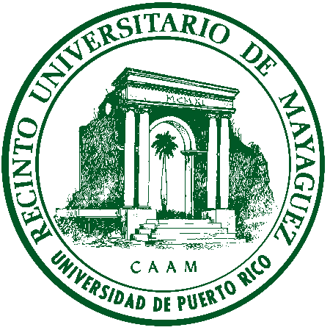
Universidad de Puerto Rico Contacto: Dra. Mariam Ludim Rosa Vélez
Recinto Universitario de Mayagüez Directora Prensa RUM
Oficina de Prensa 787-608-2489/mariamludim@uprm.edu

Comunicado de Prensa martes, 19 de agosto de 2014

Red Sísmica del RUM invita al Shake Out

La Red Sísmica de Puerto Rico (RSPR), adscrita al Departamento de Geología del Recinto Universitario de Mayagüez (RUM), junto con la división del Caribe de la Agencia Federal para el Manejo de Emergencias (FEMA) y la Agencia Estatal para el Manejo de Emergencias de Puerto Rico, llevará a cabo el simulacro de terremoto denominado El Gran ShakeOut de Puerto Rico, el jueves, 16 de octubre de 2014 a las 10:16 a.m.
"Es el tercer año que celebramos el ejercicio en la Isla y estamos muy satisfechos ya que el mensaje de preparación y de conciencia sísmica ha llegado a muchas personas. Es nuestro interés que se siga esparciendo la información para que la ciudadanía se oriente sobre la necesidad de tener planes de emergencia ante la eventualidad de un sismo de gran magnitud", indicó el doctor Víctor Huérfano, director interino de la RSPR.

Los interesados en participar pueden registrarse en: shakeout.org/puertorico. Este evento tiene como objetivo ayudar en la preparación de la comunidad ante un terremoto y el uso de la práctica más apropiada para sobrevivir, que consta de tres pasos: agacharse, cubrirse y sujetarse.

Del mismo modo, ofrece una oportunidad para que las entidades y comunidades puedan revisar y actualizar sus planes de emergencia.

"Constantemente nos preguntan el porqué de estos tres pasos: agacharse, cubrirse y sujetarse, cuando la reacción natural es salir corriendo. Estudios realizados por expertos en manejo de emergencia validan que esta es la manera más indicada para salvar la vida en caso de un evento mayor. Por eso, debemos identificar esas áreas más seguras dentro de nuestro hogar, centro de trabajo y lugares que frecuentamos. Es importante conversarlo y practicarlo", agregó Huérfano.

Este ejercicio comenzó en el 2008 en el sur de California, cuando las agencias de manejo de emergencias desarrollaban una estrategia de protección en la que la comunidad supiera reaccionar apropiadamente durante un terremoto.

-sigue-

La Red Sísmica invita a toda la comunidad a inscribirse en: shakeout.org/puertorico

"Queremos que todos en la Isla se involucren, ya que nos brinda una oportunidad de practicar cómo protegernos", enfatizó.

Para obtener información adicional acerca del ejercicio, visite la página oficial antes mencionada o llame al (787) 833-8433, (787) 832-4040, ext. 5452 con Glorymar Gómez y también pueden escribir al correo electrónico glory@prsn.uprm.edu.

